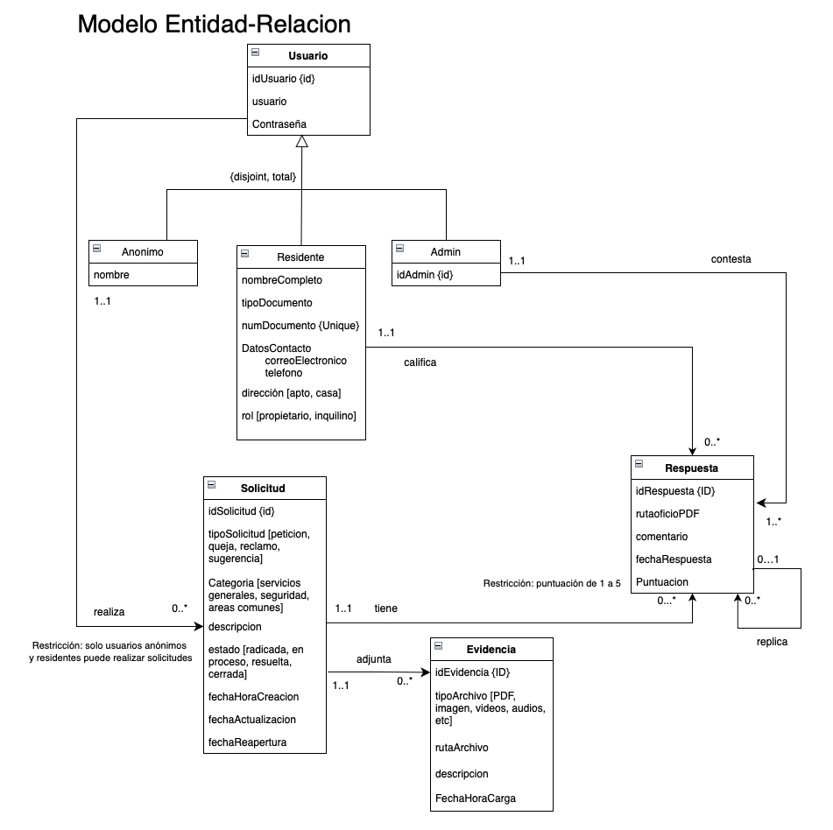

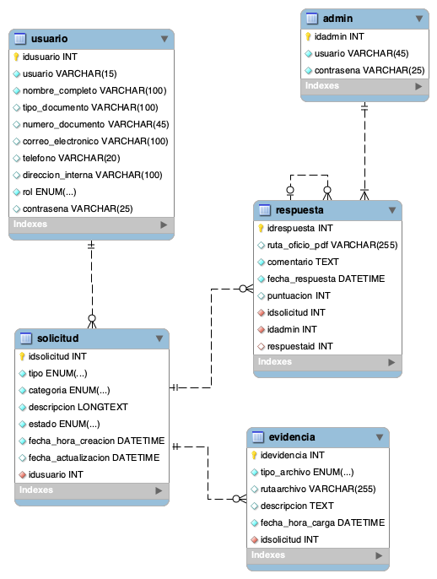**Diagrama Relacional**

**SQL**

CREATE SCHEMA `SistemaGestionUR`;

USE `SistemaGestionUR`;

-- Tabla de Usuarios

CREATE TABLE `usuario` (

`idusuario` INT NOT NULL AUTO_INCREMENT,

`usuario` VARCHAR(15) NOT NULL UNIQUE,

`nombre_completo` VARCHAR(100) NOT NULL,

`tipo_documento` VARCHAR(100) NULL,

`numero_documento` VARCHAR(45) UNIQUE NULL,

`correo_electronico` VARCHAR(100) UNIQUE NULL,

`telefono` VARCHAR(20) NULL,

`direccion_interna` VARCHAR(100) NULL,

`rol` ENUM('propietario', 'inquilino', 'anonimo') NOT NULL,

`contrasena` VARCHAR(25) NULL,

PRIMARY KEY (`idusuario`),

CHECK (

(rol = 'anonimo' AND nombre_completo = 'Anónimo' AND tipo_documento IS NULL AND

numero_documento IS NULL AND correo_electronico IS NULL AND telefono IS NULL AND

direccion_interna IS NULL)

OR

(rol IN ('propietario', 'inquilino'))

)

);

-- Tabla de Administradores

CREATE TABLE `admin` (

`idadmin` INT NOT NULL AUTO_INCREMENT,

`usuario` VARCHAR(45) NOT NULL UNIQUE,

`contrasena` VARCHAR(25) NOT NULL,

PRIMARY KEY (`idadmin`)

);

-- Tabla de Solicitudes PQRS

CREATE TABLE `solicitud` (

`idsolicitud` INT NOT NULL AUTO_INCREMENT,

`tipo` ENUM('peticion', 'queja', 'reclamo', 'sugerencia') NOT NULL,

`categoria` ENUM('servicios generales', 'seguridad', 'areas comunes') NOT NULL,

`descripcion` LONGTEXT NOT NULL,

`estado` ENUM('radicada', 'en proceso', 'resuelta', 'cerrada', 'reabierta') NOT NULL DEFAULT 'radicada',

`fecha_hora_creacion` DATETIME NOT NULL DEFAULT CURRENT_TIMESTAMP,

`fecha_actualizacion` DATETIME NULL ON UPDATE CURRENT_TIMESTAMP,

`idusuario` INT NULL,

PRIMARY KEY (`idsolicitud`),

FOREIGN KEY (`idusuario`) REFERENCES `usuario`(`idusuario`)

);

-- Tabla de Solicitudes PQRS

CREATE TABLE `solicitud` (

`idsolicitud` INT NOT NULL AUTO_INCREMENT,

`tipo` ENUM('peticion', 'queja', 'reclamo', 'sugerencia') NOT NULL,

`categoria` ENUM('servicios generales', 'seguridad', 'areas comunes') NOT NULL,

`descripcion` LONGTEXT NOT NULL,

`estado` ENUM('radicada', 'en proceso', 'resuelta', 'cerrada', 'reabierta') NOT NULL DEFAULT 'radicada',

`fecha_hora_creacion` DATETIME NOT NULL DEFAULT CURRENT_TIMESTAMP,

`fecha_actualizacion` DATETIME NULL ON UPDATE CURRENT_TIMESTAMP,

`idusuario` INT NULL,

PRIMARY KEY (`idsolicitud`),

FOREIGN KEY (`idusuario`) REFERENCES `usuario`(`idusuario`)

);

-- Tabla de Respuestas a Solicitudes

CREATE TABLE `respuesta` (

`idrespuesta` INT NOT NULL AUTO_INCREMENT,

`ruta_oficio_pdf` VARCHAR(255) NULL,

`comentario` TEXT NOT NULL,

`fecha_respuesta` DATETIME NOT NULL DEFAULT CURRENT_TIMESTAMP,

`puntuacion` INT CHECK (`puntuacion` BETWEEN 1 AND 5),

`idsolicitud` INT NOT NULL,

`idadmin` INT NOT NULL,

`respuestaid` INT NULL,

PRIMARY KEY (`idrespuesta`),

FOREIGN KEY (`idsolicitud`) REFERENCES `solicitud`(`idsolicitud`),

FOREIGN KEY (`idadmin`) REFERENCES `admin`(`idadmin`),

FOREIGN KEY (`respuestaid`) REFERENCES `respuesta`(`idrespuesta`)

);

-- Tabla de Evidencias Adjuntas

CREATE TABLE `evidencia` (

`idevidencia` INT NOT NULL AUTO_INCREMENT,

`tipo_archivo` ENUM('pdf', 'video', 'imagen', 'audio', 'otro') NOT NULL,

`rutaarchivo` VARCHAR(255) NULL,

`descripcion` TEXT NULL,

`fecha_hora_carga` DATETIME NOT NULL DEFAULT CURRENT_TIMESTAMP,

`idsolicitud` INT NOT NULL,

PRIMARY KEY (`idevidencia`),

FOREIGN KEY (`idsolicitud`) REFERENCES `solicitud`(`idsolicitud`)

);

**Consultas**

1. Personas con más de 2 solicitudes y una calificación menor a 3.
2. Administradores que han respondido más solicitudes que el promedio.
3. Promedio general de calificaciones y promedio de respuestas por solicitud.
4. Solicitudes con más respuesta que el promedio.
5. Clientes con mayor cantidad de quejas en el último mes.
6. Clientes con mayor cantidad de reclamos.
7. Tiempo promedio, mínimo y máximo de las solicitudes con evidencia resueltas.
8. Administradores con el mayor número de respuestas registradas.
9. Usuarios que han subido más de 2 evidencias.
10. Calificación promedio de respuesta por tipo de solicitud.